Документ предоставлен КонсультантПлюс
Приказ комитета государственной охраны объектов культурного наследия Волгоградской обл. от 18.09.2025 N 425-од "Об утверждении предмета охраны объекта культурного наследия регионального значения "ДК им. 50 лет Октября", расположенного по адресу (местонахождение): Волгоградская область, г. Волгоград, Красноармейский район, ул. 40 лет ВЛКСМ"

КОМИТЕТ ГОСУДАРСТВЕННОЙ ОХРАНЫ ОБЪЕКТОВ
КУЛЬТУРНОГО НАСЛЕДИЯ ВОЛГОГРАДСКОЙ ОБЛАСТИ

ПРИКАЗ
от 18 сентября 2025 г. N 425-од

ОБ УТВЕРЖДЕНИИ ПРЕДМЕТА ОХРАНЫ ОБЪЕКТА КУЛЬТУРНОГО НАСЛЕДИЯ
РЕГИОНАЛЬНОГО ЗНАЧЕНИЯ "ДК ИМ. 50 ЛЕТ ОКТЯБРЯ",
РАСПОЛОЖЕННОГО ПО АДРЕСУ (МЕСТОНАХОЖДЕНИЕ): ВОЛГОГРАДСКАЯ
ОБЛАСТЬ, Г. ВОЛГОГРАД, КРАСНОАРМЕЙСКИЙ РАЙОН,
УЛ. 40 ЛЕТ ВЛКСМ

В соответствии с Федеральным законом от 25 июня 2002 г. N 73-ФЗ "Об объектах культурного наследия (памятниках истории и культуры) народов Российской Федерации", Порядком определения предмета охраны объекта культурного наследия, включенного в единый государственный реестр объектов культурного наследия (памятников истории и культуры) народов Российской Федерации в соответствии со статьей 64 Федерального закона от 25 июня 2002 г. N 73-ФЗ "Об объектах культурного наследия (памятниках истории и культуры) народов Российской Федерации", утвержденным приказом Министерства культуры Российской Федерации от 13 января 2016 г. N 28, Положением о комитете государственной охраны объектов культурного наследия Волгоградской области, утвержденным постановлением Администрации Волгоградской области от 19 декабря 2016 г. N 697-п, приказываю:
1. Утвердить прилагаемый предмет охраны объекта культурного наследия регионального значения "ДК им. 50 лет Октября", расположенного по адресу (местонахождение): Волгоградская область, г. Волгоград, Красноармейский район, ул. 40 лет ВЛКСМ.
2. Настоящий приказ вступает в силу со дня его подписания.

Председатель комитета
А.Ю.БАЖЕНОВ

Утвержден
приказом
комитета государственной охраны
объектов культурного наследия
Волгоградской области
от 18 сентября 2025 г. N 425-од

ПРЕДМЕТ ОХРАНЫ ОБЪЕКТА КУЛЬТУРНОГО НАСЛЕДИЯ РЕГИОНАЛЬНОГО
ЗНАЧЕНИЯ "ДК ИМ. 50 ЛЕТ ОКТЯБРЯ", РАСПОЛОЖЕННОГО ПО АДРЕСУ
(МЕСТОНАХОЖДЕНИЕ): ВОЛГОГРАДСКАЯ ОБЛАСТЬ, Г. ВОЛГОГРАД,
КРАСНОАРМЕЙСКИЙ РАЙОН, УЛ. 40 ЛЕТ ВЛКСМ <1>

--------------------------------
<1> Адрес (местонахождение) и наименование объекта культурного наследия указаны в соответствии с актом федерального органа охраны объектов культурного наследия о регистрации объекта культурного наследия в Едином государственном реестре объектов культурного наследия (памятников истории и культуры) народов Российской Федерации.

Предметом охраны объекта культурного наследия регионального значения "ДК им. 50 лет Октября", расположенного по адресу (местонахождение): Волгоградская область, г. Волгоград, Красноармейский район, ул. 40 лет ВЛКСМ, являются:

N п/п | Элементы предмета охраны | Описание элемента предмета охраны | Иллюстрации
1. | Местоположение и градостроительные характеристики | местоположение и градостроительные характеристики отдельно стоящего здания с отступом от линии застройки ул. 40 лет ВЛКСМ;  градостроительный акцент местного значения | 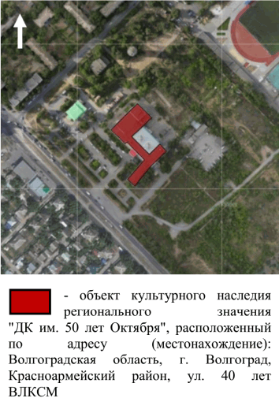
2. | Объемно-пространственная композиция здания (на дату строительства  1967 г.) | здание, состоящее из функционально обособленных боковых прямоугольных объемов, объединенных корпусом-переходом; | 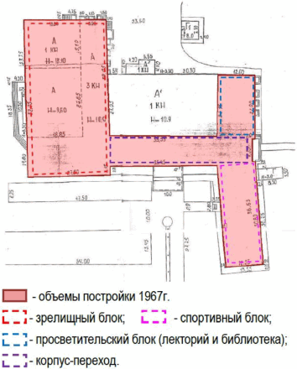
2. |  | общие пространственные габариты и характерный силуэт 3-этажного здания с возвышающимся объемом колосниковой сцены | 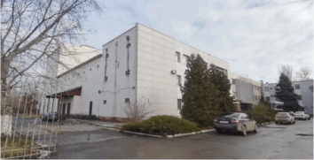
3. | Форма крыши  (на дату строительства  1967 г.) | совмещенная плоская кровля над историческими объемами;  высотные отметки по завершающим кровлю парапетам | 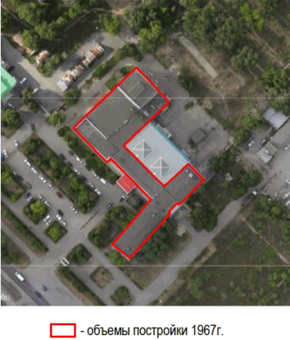
4. | Композиционное и архитектурно-художественное оформление  юго-западного (главного) фасада со стороны  ул. 40 лет ВЛКСМ (на дату строительства  1967 г.) | характер, ритм и размер вертикального и горизонтального членения фасада;  сплошное остекление корпуса-перехода и лестницы зрелищного блока;  местоположение, форма и размеры оконных и дверных проемов | 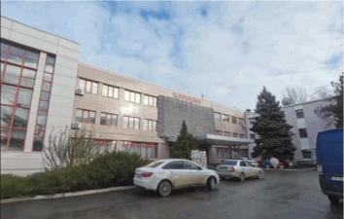
5. | Композиционное и архитектурно-художественное оформление  северо-западного (бокового) фасада  (на дату строительства  1967 г.) | характер, ритм и размер вертикального и горизонтального членения фасада;  сплошное остекление спортивного блока (зала);  местоположение, форма и размеры оконных и дверных проемов | 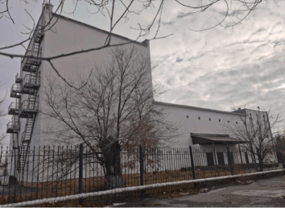
6. | Композиционное и архитектурно-художественное оформление северо-восточного фасада (на дату строительства  1967 г.) | характер, ритм и размер вертикального и горизонтального членения фасада;  местоположение, форма и размеры оконных и дверных проемов;  пара симметрично расположенных пожарных лестниц зрелищного блока | 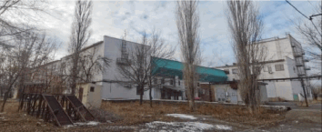  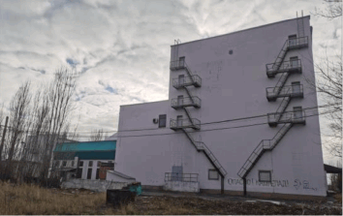
7. | Композиционное и архитектурно-художественное оформление  юго-восточного (бокового) фасада (на дату строительства  1967 г.) | характер, ритм и размер вертикального и горизонтального членения фасада; | 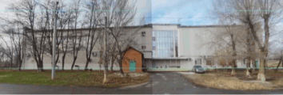
7. |  | сплошное остекление спортивного блока (зала) и лестницы корпуса-перехода; | 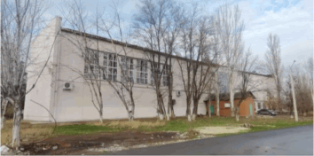
7. |  | местоположение, форма и размеры оконных и дверных проемов | 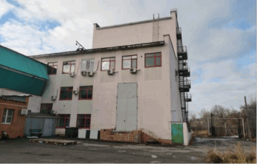
8. | Материалы и характер обработки фасадов  (в соответствии  с паспортом типового проекта N 264-12-51) | стены кирпичные со штукатурной отделкой на основе белого цемента
9. | Принципиальная конструктивная схема здания | исторические сохранившиеся фундаменты, капитальные стены, перекрытия, лестницы

